前置学历初审线上申请流程及步骤

一、申请流程
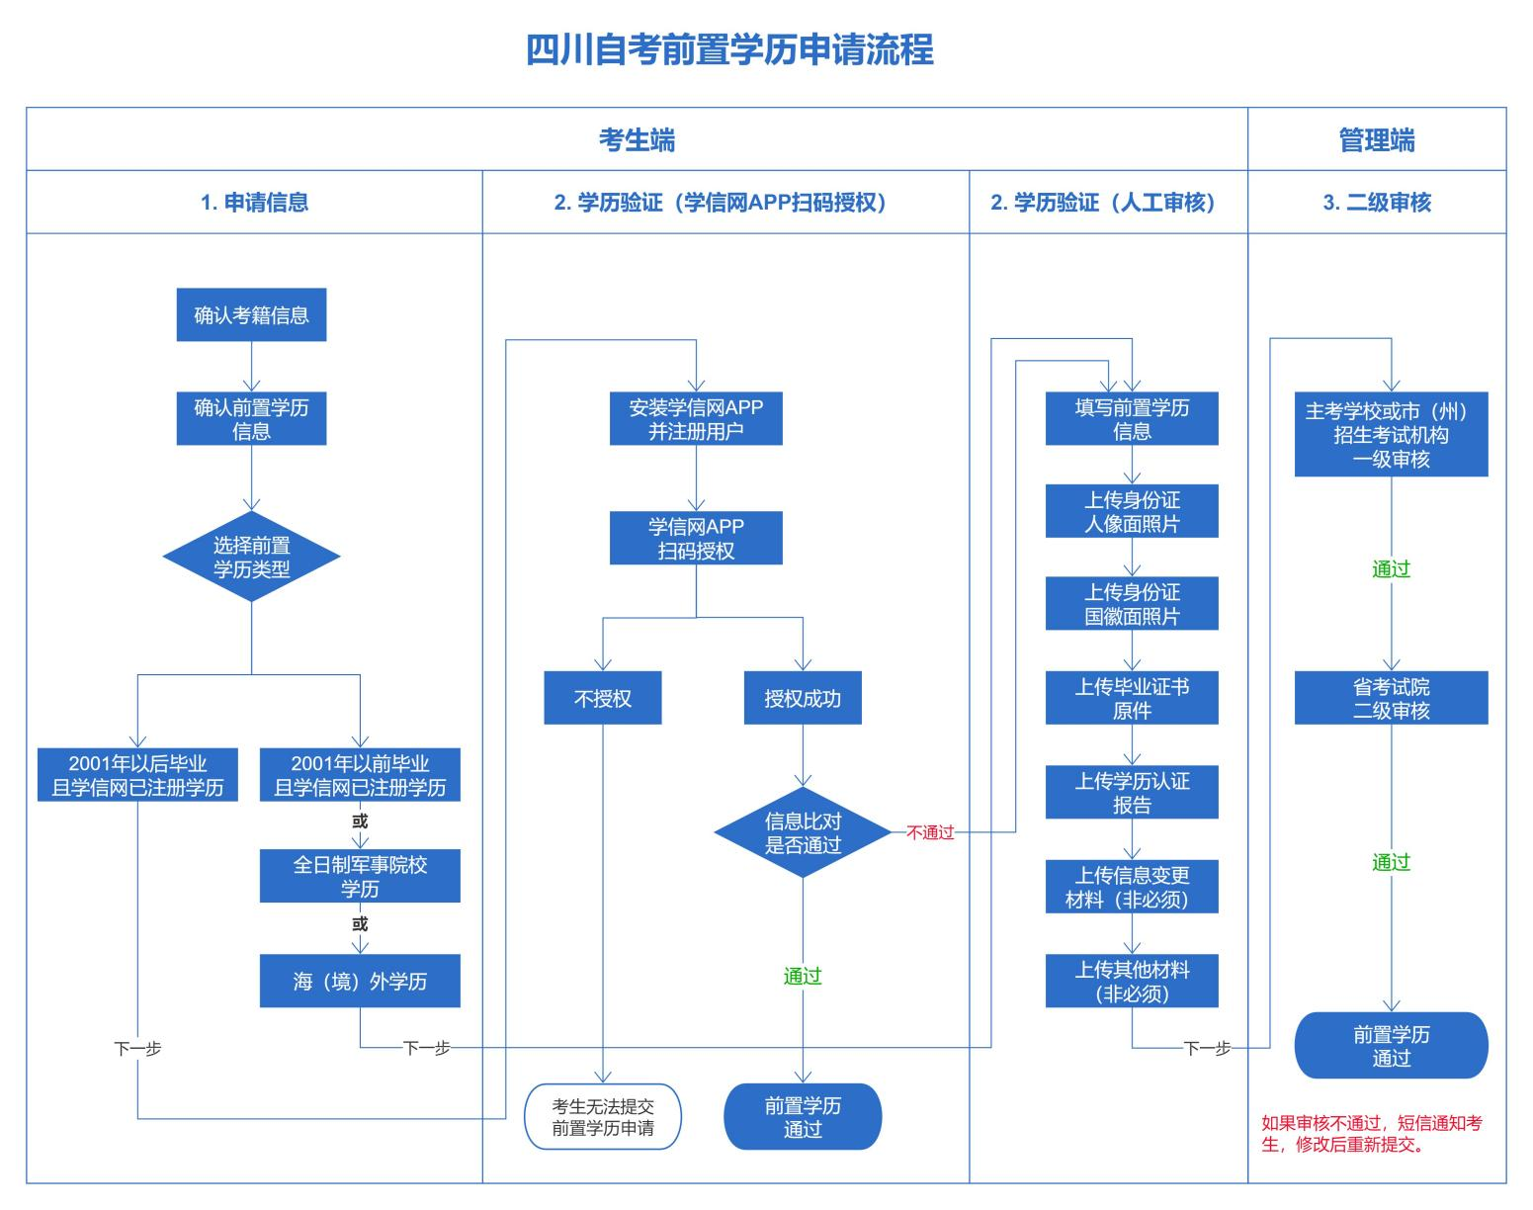

二、操作步骤
第一步：前置学历申请入口
考生在计算机上登录自学考试管理信息系统(https://zk.sceea.cn)，进入菜单【毕业申请】中【前置学历申请】。
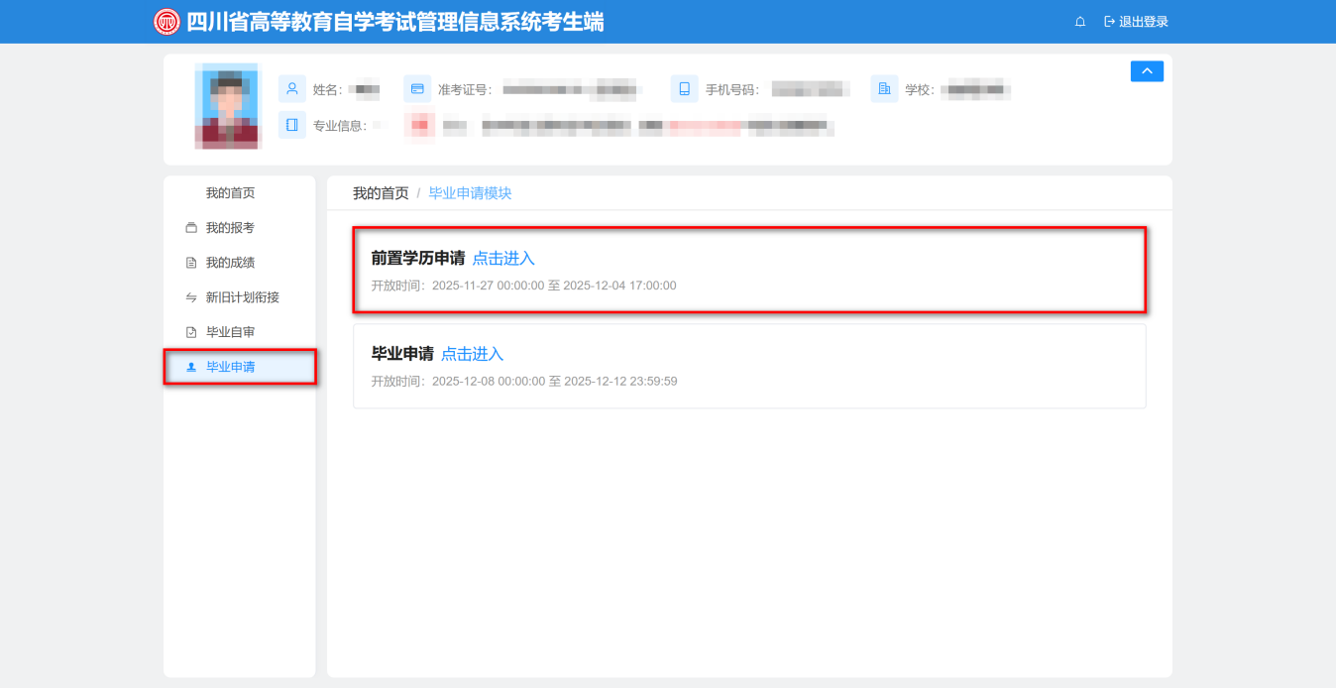
考生在规定的时间内，进行前置学历申请，系统展示已申请的前置学历信息，如果还没有申请，点击【新增前置学历申请】，进入申请页面。
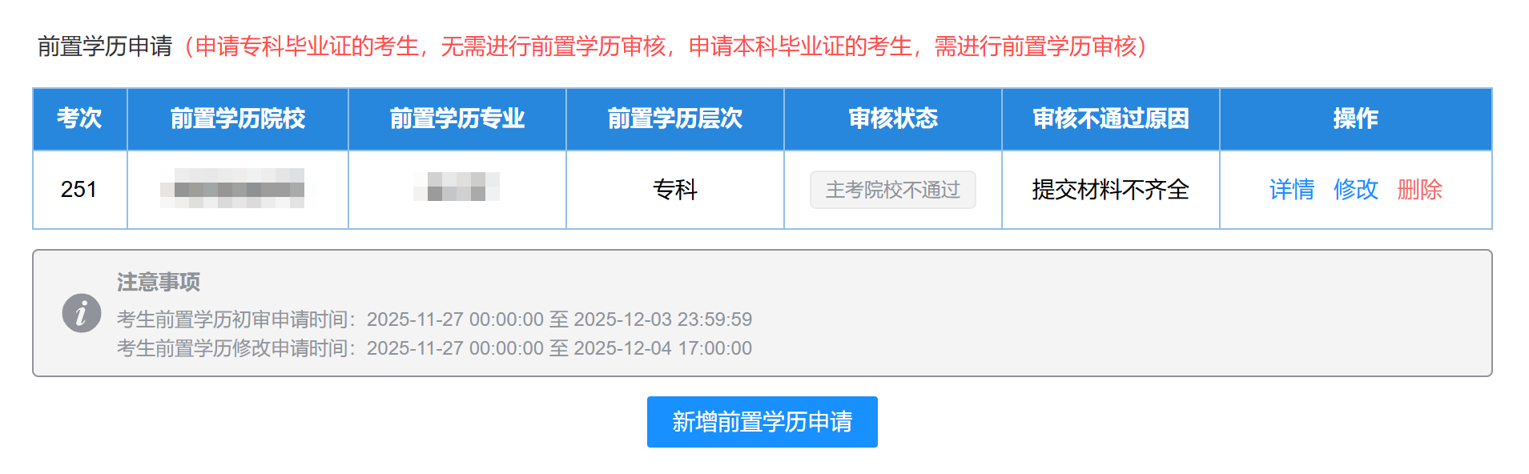
前置学历申请分为以下步骤：1、确认和填写申请信息，2、学历验证。

第二步：确认和填写申请信息
1、确认当前考籍信息（证件号码、姓名、准考证号）；2、确认前置学历信息（证件号码、姓名、类型）。
当前考籍信息如有误，本次不能提交前置学历申请，需要在规定的时间内进行考籍信息更改，下次再提起申请。前置学历信息证件号码和姓名默认显示考籍证件号码和姓名，如果与学信网注册信息不一致，可以进行修改。
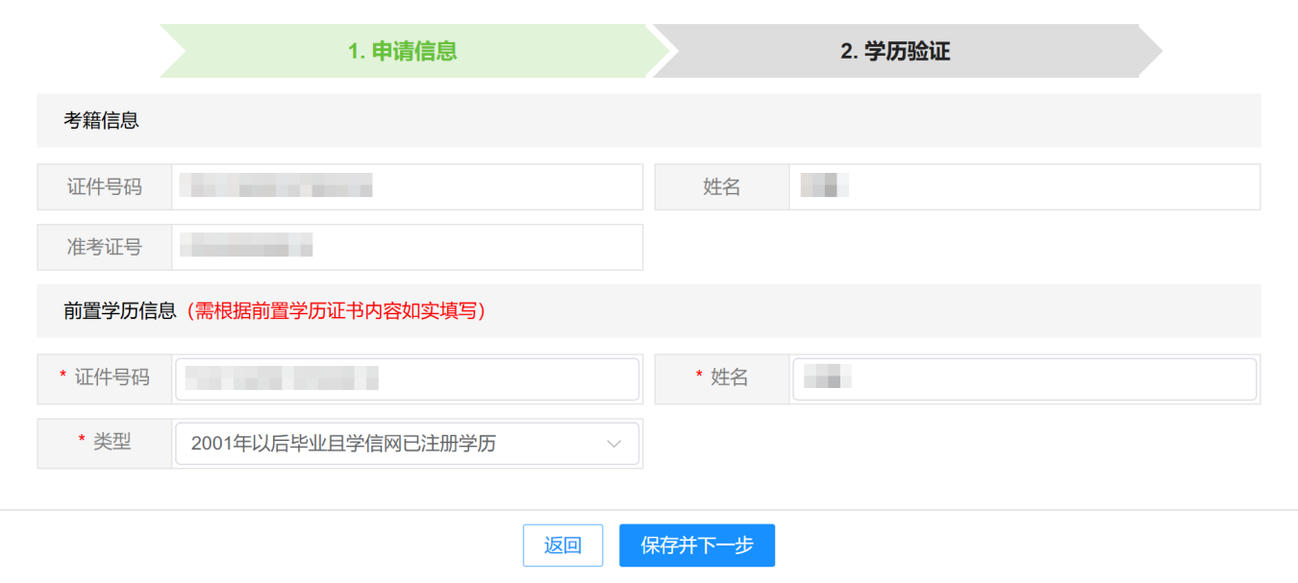
考生根据自身情况正确选择类型，选择错误将由审核部门驳回。
前置学历类型：
（1）2001年以后毕业且学信网已注册学历
（2）2001年以前毕业且学信网已注册学历
（3）全日制军事院校学历
（4）海（境）外学历
其中2001年以后毕业且学信网已注册学历的考生，必须通过学信网APP进行扫码授权验证学历，其他三类考生根据系统指引上传材料，进行人工审核。

第三步：学历验证
1、学信网APP扫码授权
前置学历是2001年以后毕业且学信网已注册学历，必须使用学信网APP扫码授权。
考生下载并安装学信网APP，进行注册和登录，并用学信网APP扫描系统页面显示图二中的二维码，进行授权。授权完成后，点击【已经扫码，查询授权结果】，系统显示学信网已授权的信息。


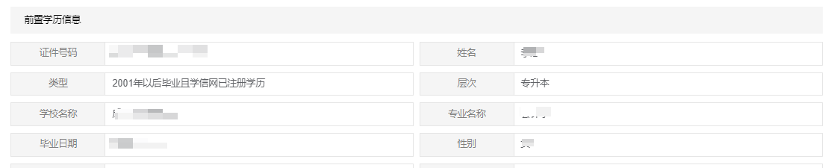
2、人工审核
前置学历是2001年以前毕业且学信网已注册学历、全日制军事院校学历、海（境）外学历、以及扫码验证后身份信息不一致的，需要填写信息和上传材料，进行人工审核。
